МОУ Рязанцевская СОШ
Переславского района Ярославской области

Проектная работа
«Захват и редактирование цифрового видео с использованием системы нелинейного видеомонтажа»

Работу выполнил:
Турбин Илья Сергеевич,
учащийся 9 класса
Руководитель:
Селезнева Наталья Николаевна,
учитель информатики

п. Рязанцево
2018 год
Содержание
Введение…………………………………………………………………………………….3
Глава 1.Монтаж…..………………………………………..................................................5
1.1. Что это такое?................................................................................................................5
1.2. Разновидность видеомонтажа………………………………………………………...5
Глава 2. Захват видео………………………………………………………………….........7
2.1 Что это такое?..................................................................................................................7
2.2 Средства для захвата видео………………...……………………………………........8
Глава 3. SonyVegas как средство нелинейного видеомонтажа ……………………….13
3.1О программе……...……………………………………………………………………13
3.2Интерфейс………..........................................................................................................14
3.3 Начало работы с программой SonyVegasPro – создание нового проекта………..16
3.4 Загрузка файлов мультимедиа………………………………………………………..17
3.5Операции монтажа фильма в SonyVegasPro…...………………………………….18
3.6Применение эффектов………………………………………………………………..21
3.7Экспорт проекта, рендеринг (создание фильма) в SonyVegas PRO………………27
Глава 4. Практическое приминение……………………………………………………...28
Выводы…………………………………………………………………………………….32
Ссылки на источники..…………………………………………………………………......0

Введение
Компьютерные технологии уже давно стоят на службе человечества, помогая во многих сферах его деятельности.Они применяются на предприятиях, производстве, дома, в государственных учреждениях. В больницах, например, на компьютерах хранят истории болезни, через компьютер можно записаться на прием к врачу. Кроме того, они помогают при лечении.
Компьютерные технологии прочно вошли и в образовательный процесс. На уроках нам, учащимся, педагоги демонстрируют учебный материал в виде презентаций, учебных видеофильмов. Это позволяет учителю представитьученикам учебный материал как систему ярких опорных образов, наполненных исчерпывающей структурированной информацией в определенном порядке, заложить информацию не только в фактографическом, но и в ассоциативном виде, а самое главное - усилить положительную мотивацию обучения, активизировать познавательную деятельность.Актуальность выбранной мною темы «Захват и редактирование цифрового видео с использованием системы нелинейного видеомонтажа» объясняется тем, чтопри подготовке к урокам, особенно к творческим заданиям, учащиеся могут создавать свои видеофильмы с помощью компьютерных программ.Поэтому я поставил перед собой задачу изучить возможности программы для видеомонтажа и создать видеофильмы по учебным предметам – литературе, истории.
На сегодняшний день существует множество компьютерных программ, которые способны выполнять те или иные операции. В данной работе речь пойдет о программе для видеомонтажа SonyVegasPro.Это одна из наиболее часто используемых программ для работы с видеофайлами.
Объект исследования: Программа SonyVegasPro.
Предмет исследования: Возможности нелинейного видеомонтажа и его применение.
Цель проектной работы:
Изучить программу по видеомонтажу SonyVegasPro ии создать видеофильмы по учебным предметам – литературе, истории.
Задачи проектной работы:
- Изучить программу для видеомонтажа «Сони Вегас».
- Проанализировать возможности программы.
- Научиться осуществлять простейшие операции в данной программе.
- Создать видеофильмы по учебным предметам – литературе, истории.
Теоретическая значимость работы:
Теоретическая значимость моей исследовательской работы заключается в том, что я смогу заинтересовать и научить одноклассниковсоздавать собственные видеофильмы с помощью программы SonyVegasPro.
Практическая значимость работы:
Практическая значимость моей исследовательской работы заключается в том, что работу можно использовать как на уроках информатики, так и вовнеурочной деятельности по видеомонтажу.

Глава 1
Видеомонтаж
  - Что это такое?
Определение из Википедии:
Видеомонтаж – это процесс переработки или реструктурирования изначального материала, в результате чего получается иной целевой материал.
Более простое определение:
Видеомонтаж – это процесс сбора и монтирования определенных отрезков видео (а также иных файлов) в единое целое.
Теоретик кинематографа Лев Кулешов в 1917 году написал о монтаже:
“Для того, чтобы сделать картину, режиссёр должен скомпоновать отдельные снятые куски, беспорядочные и несвязные, в одно целое и сопоставить отдельные моменты в наиболее выгодной, цельной и ритмической последовательности, так же, как ребенок составляет из отдельных, разбросанных кубиков с буквами целое слово или фразу.”
  - Разновидность видеомонтажа
Еще недавно видеомонтаж был уделом профессионалов, работавших на мощных графических станциях, а сегодня обработка видео на компьютере доступна практически любому пользователю. Основными программами для видеомонтажа, являются видеоредакторы. Они позволяют собрать фильм из отдельных видеофрагментов, перемещать эти фрагменты в нужное место, обрезать их, накладывать звук, добавлять переходы и различные эффекты.
Видеомонтаж в английском языке называется Cutting (резка). Это слово закрепилось со времен черно-белого кино и продолжает использоваться до сих пор, хотя почти перестало передавать смысл самой процедуры. В начале XX века люди снимали что-то на камеру, затем проявляли пленку, ножницами отрезали лишние куски и клеем склеивали нужную последовательность кадров. Это был линейный монтаж.

С появлением достаточно мощных ПК появилась вторая разновидность монтажа – нелинейная. Суть нелинейного монтажа в том, что на экране может отображаться сразу несколько монтажных дорожек. И каждую можно изменять независимо от других. В кино это привело к резкому повышению количества спецэффектов.
Нелинейный монтаж осуществляется при помощи специальных компьютерных приложений, получивших общее название видеоредакторы. Важное достоинство нелинейного монтажа заключается в ненужности полной перезаписи готовой программы для изменения монтажной последовательности, сокращения или удлинения фрагментов. В этом случае достаточно отредактировать лист монтажных решений. Воспроизведение смонтированного сюжета может быть осуществлено сразу же после создания листа, многократно повышая оперативность новостного вещания. Нелинейный монтаж возможен и на маломощных компьютерах, непригодных для обработки видео в реальном времени. В этом случае новый файл, соединяющий исходные фрагменты в нужной последовательности, генерируется компьютером и при необходимости выводится на магнитную ленту или оптический видеодиск.
Технология пригодна не только для видеопроизводства, но и для кинематографа. В последнем случае исходные монтажные кадры могут быть как цифровыми копиями отсканированной киноплёнки (DigitalIntermediate), так и файлами, созданными цифровой кинокамерой. После создания листа монтажных решений и цветокоррекции исходные ролики объединяются компьютером в общий файл, служащий в качестве мастер-копии, пригодной как для цифрового театрального показа, так и для фотовывода интернегатива для тиражирования фильмокопий на плёнке. В настоящее время такой способ монтажа почти вытеснил классическую «оптическую» технологию кинопроизводства. Это исключает накопление механических повреждений киноплёнки и градационных искажений при многократном контратипировании, а также даёт более широкие возможности цветокоррекции и создания спецэффектов.

Глава 2
Захват видео
2.1 Что это такоеи для чего оно нужно?
Определение из Википедии:
Захват видео — процесс преобразования видеосигнала из внешнего источника в цифровой видеопоток при помощи персонального компьютера и запись его в видеофайл с целью последующей его обработки, хранения или воспроизведения.
Простой пример – вы записываете на вашу видеокамеру или телефон то, как восходит солнце. После этого вы, придя домой, перекидываете отснятый материал на ваш ПК.
Другой пример – вы, используя специальное ПО, записываете видео с экрана вашего ПК. После остановки записи – ваша видеозапись сохраниться в памяти компьютера.
2.2 Средства для захвата видео
Средствами для захвата видео могут быть:
- Видеокамера (то, на что можно снимать)
- Карты видеозахвата
- ПО
Видеокамеры и устройства, умеющие записывать видеоматериал
Видеокамеры делятся на виды:
- Любительские
- Полупрофессиональные
- Профессиональные
- Экшен-камеры

Карты видеозахвата.
Карта видеозахватапредставляет из себя обычную видео плату для компьютера со специальным программным обеспечением.Нужна она для того, чтобы оцифровать входящий видеосигнал с телевизора в компьютер или записи видео с экрана ПК, не “засоряя” оперативную память, т.е. на работоспособность компьютера она влиять не будет.

Выглядит она вот так:
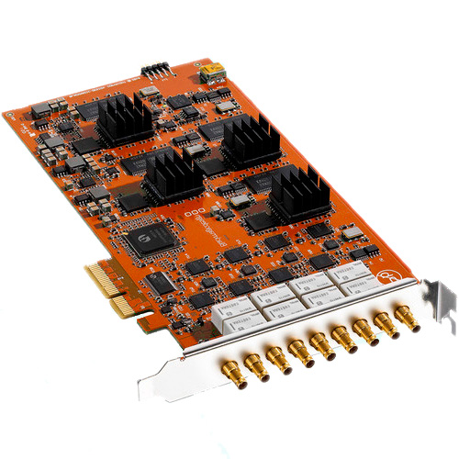
Ивот так:
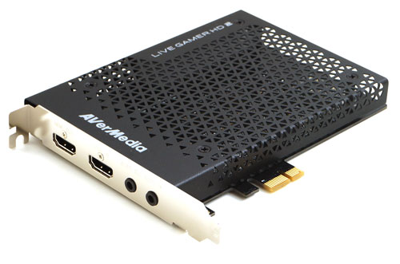
Программное обеспечение.
Программ, способных захватывать видео очень много. Поэтому я выделю только две из них:
- Fraps
- Bandicam
Fraps (Frames per second) - это универсальная бесплатная утилита для Windows, которая используется для подсчета количества кадров в секунду, снятия скриншотов, тестирования производительности графического адаптера, а также съемки видео с экрана и видеоигр. Приложение завоевало свою внушительную репутацию простотой в использовании и крайне малым занимаемым пространством на жестком диске (2 Мб). Разработчиком является компания BeepaPtyLtd.

Достоинства программы Fraps:

1.Простота в использовании
2.Небольшой вес
3.Самая популярная программа для летсплеев
4.Наличие русской версии
5.Бесплатное использование
6.Уникальность программы и отсутствие ее аналогов

Основные возможности программы:
1.Запись видео с экрана монитора
2.Возможность совмещения записи видео и записи звуков микрофона
3.Создание скриншотов
4.Тестирование производительности видеокарты в 3D приложениях и видеоиграх
5.Подсчет количества кадров (fps) за секунду в видеоиграх.

Bandicam позволяет записать видео с экрана компьютера, или в программе, которая использует графические технологии DirectX/OpenGL. Bandicam поможет вам выполнить видеозапись с высокой степенью сжатия, сохраняя качество видео ближе к оригинальной работе и обеспечивает производительность намного выше других программ, которые обладают подобными функциями.
Функции:
1.Запись DirectX/OpenGL (AVI, MP4).
2.Запись области экрана (AVI, MP4).
3.Захват скриншотов (BMP, PNG, JPG).
4.Поддержка H.264, Xvid, MPEG-1, MJPEG, MP2, PCM.
5.Контроль и вывод FPS.
Особые возможности:
1.Создание файлов супермаленького веса.
2.Запись видео сутками напролёт.
3.Запись видео разрешением до 3840×2160.
4.Готовый формат видео для заливки на YouTube (720p/1080p).
5.Неограниченный максимальный размер файла (свыше 3.9 GB).

Глава 3
SonyVegasPro как средство нелинейного видеомонтажа.
3.1О программе.

SonyVegas – это программа, работающая исключительно с мультимедийными данными – видеофайлами, аудиофайлами. Программа открывает большие возможности в редактировании этих программ и их монтажа.
Программа предлагает пользователям работу с многочисленным числом аудиодорожек, также и видео-элементов.
SonyVegas имеет эффективные инструменты для обработки подобных файлов, с помощью этой программы можно обрабатывать множество файлов, причем они могут быть все разных формантов. Для более хорошей обработки звука и видео можно устанавливать на разрывах дорожки эквалайзер с компрессором. Также программа может синхронизировать с помощью MidiTimeCode, поэтому получается тридцати двух разрядный звук, его дискредитация составляет 192 кГц.
SonyVegas может использовать файлы MPEG и AC3 прямо с камкордера, также позволяет изменить форматы файлов, по умолчание Vegas переделывает файлы в такие форматы как MPEG-4 или WMV, AVC.
На данный момент SonyVegaspro имеет лучший конвертор, а длительность конвертирования зависит от выбранного вами формата.
Программа поддерживает множество файлов и форматов, также может их изменять. SonyVegas обладает большими функциями и современными возможностями, что позволяет программе быть одной из самых популярных средидругим утилит для монтажа. Также программа поддерживает многоядерную обработку, что существенно уменьшает время на обработку аудио- и видеофайлов.
Этот пакет для работы с аудиофайлами имеет очень удобный интерфейс, который достаточно просто освоить (в сравнении с другими подобными программами для монтирования), интерфейс делит дорожки на аудио и видео, также можно создавать по несколько дорожек на типы файлов. Таким образом разобраться с программой и ее основными функциями можно за три – четыре часа.
SonyVegas имеет инструмент для открытия 3D файлов, также способен использовать различные стереоэффекты. Новая (последняя) версия программы обладает улучшенной системой субтитров и возможностью стабилизировать видео, которое было снято на телефон или видеокамеру.

3.2 Интерфейс
Интерфейс состоит:
1. Главное меню. Оно содержит практически стандартные функции, захват видео, отправка в интернет.
2. Верхняя панель инструментов позволяет, не заходя в меню, выполнить основные операции, такие как создать проект, открыть файл, сохранить проект, рендеринг (конвертация проекта в фильм), свойства, копирование, вставка, вырезать, отмена (вернуться назад/вперед), прилипание событий, автоматические кроссфейды, автосдвиг, зафиксировать огибающие события, игнорировать группировку событи и другие.
3. Вкладка файлы проекта Projectmedia
4. Вкладка проводник Explorer
5. Вкладка Переходы Transitions
6. Вкладка Видео спец эффекты с фильтрами Videofx
7. Генератор мультимедиа.MediaGenerators создание элементов в видео, например текст.
8. Окно Триммер – позволяет просматривать файлы библиотеки мультимедиа
9. Окно предварительного просмотра (превью) с элементами просмотра (качество просмотра, просмотр на внешнем мониторе) и информация о настройках проекта;
10. Звуковая панель MasterBus;
11. Окно с полем для монтажа включает:
12. время курсора позиций
13. Шкала времени
14. Таймлайн с дорожками видео и звука для размещения событий (фреймов или отрезков), которые можно добавлять и удалять и элементы управления дорожками.
15. Элементы управления проектом: изменение общей скорости (максимум в 4 раза), кнопки проигрывания.
Все окна в SonyVegasPro можно перетянуть и расположить в любом месте программы и за ее границами. После открепления каждая вкладка выглядит в виде окна. При перетягивании окон в верхнюю часть программы они автоматически закрепляются в верхней части.

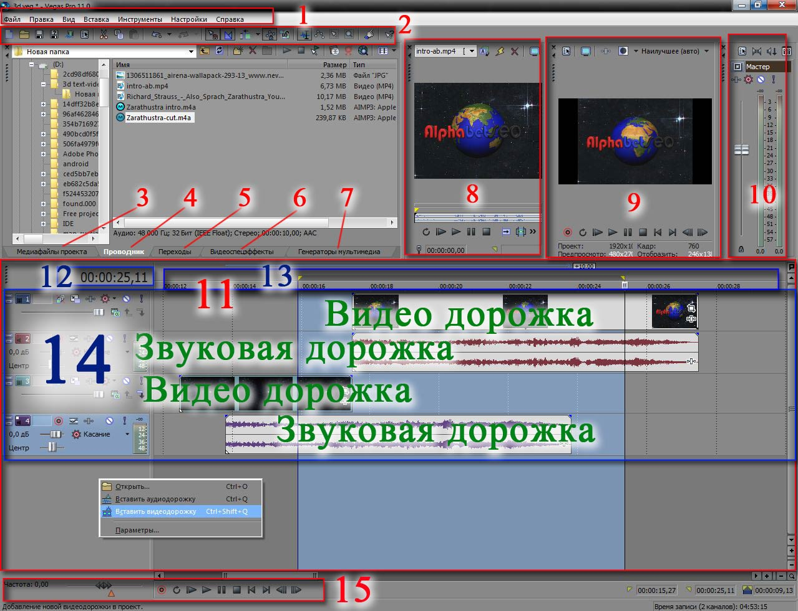

Вертикальный размер пространства таймлайна и верхнего пространство окон можно менять, перемещая их границу. Так же можно изменять высоту дорожек, передвигая их горизонтальные границы для увеличения изображения фрагментов (отрезков) видео и аудио на них, сворачивать и разворачивать соответствующими кнопками слева на элементах управления дорожками. Таймлайн с временной шкалой тоже можно увеличивать по горизонтальному масштабу колесиком мыши для увеличения отображения фрагментов на них.
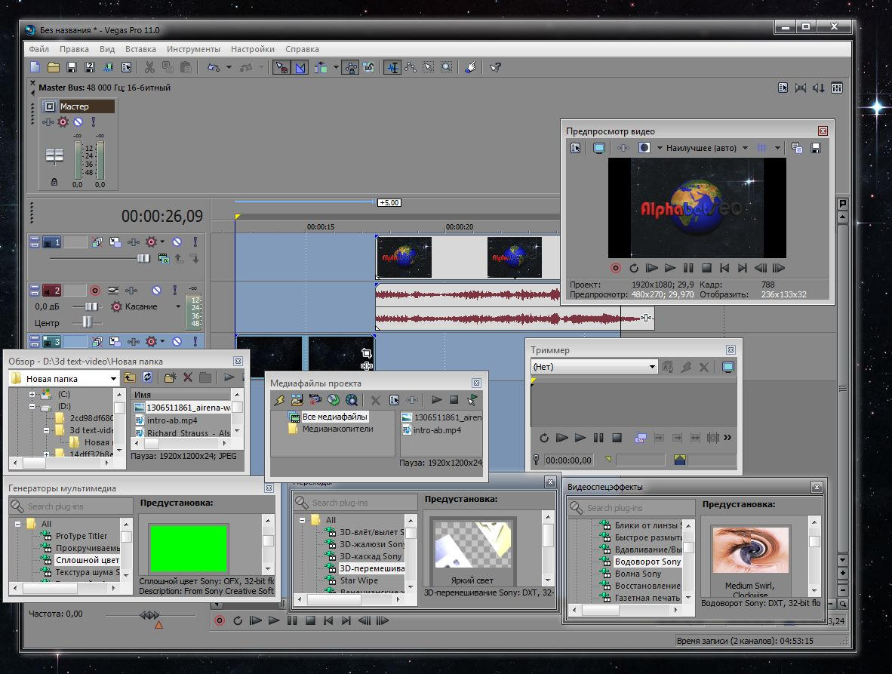

3.3 Начало работы с программой SonyVegasPro – создание нового проекта.

Чтобы создать новый проект в SonyVegasPro жмем на лист верхней панели слева или в меню ФАЙЛ, в выпадающем меню выбираем СОЗДАТЬ. В появившемся окне НОВЫЙ ПРОЕКТ выбираем необходимые настройки будущего фильма: параметры видео, аудио и др.

При этом таймлайн остается пока с пустыми дорожками. Для помощи в определении параметров при создании будущего фильма в SonyVegasPro можно ознакомиться с популярными параметрами соотношений сторон видео и изображений.
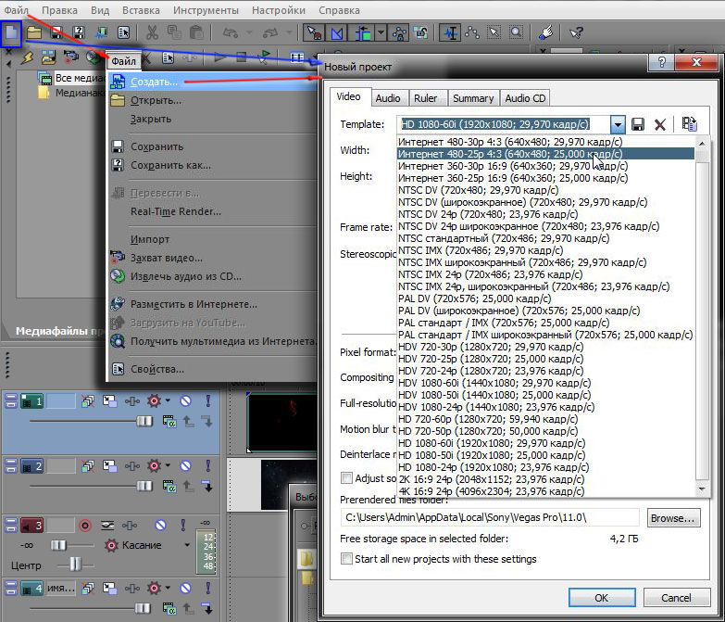

3.4 Загрузка файлов мультимедиа (звук, видео, изображения и пр.)
Добавление файлов в проект в SonyVegasPro можно сделать несколькими способами:
1. Через меню ФАЙЛ – ИМПОРТ – ФАЙЛЫ МУЛЬТИМЕДИА. При этом открывается окно, в котором ищем нужные папки и файлы.
2. Через вкладку (окно) ПРОВОДНИК.
3. Путем перетягивания файлов напрямую из папки в окно МЕДИАФАЙЛЫ ПРОЕКТА или сразу на ТАЙМЛАЙН (в медиафайлы проекта они автоматически добавятся).
При перетягивании аудио на таймлайнSonyVegas возникает звуковая дорожка, фильма – видео и звуковая дорожки, изображения – видеодорожка. На эти дорожки впоследствии можно добавлять соответствующие виды файлов.

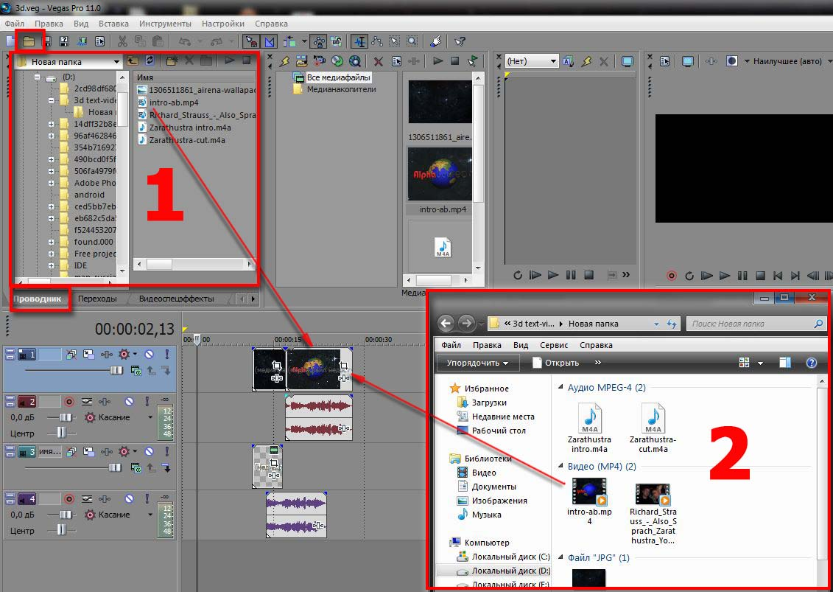

Создание новых дорожек можно осуществить нажатием правой кнопкой мыши справа на поле элементов управления дорожками таймлана и выбрать, какую дорожку создать.

“Иногда снятые на различных устройствах видео файлы в Sonyvegas не загружаются. Решить эту проблему можно с помощью установки кодеков K-LiteCodecPackFull и QuickTime. Если это не помогает, видео можно попробовать конвертировать в другой формат с помощью программ конверторов видео.”

3.5Операции монтажа фильма в SonyVegasPro.
Разделение, обрезка в SonyVegasPro.
Основным элементом для монтажа видео в SonyVegasPro является линия внизу курсора событий, которая выставляется на нужном месте фрагмента м при нажатии клавиши S клавиатуры – лезвие, разделяет фрагменты. Не нужный фрагмент можно удалить стандартным методом – нажатием клавиши Delete.
Убрать (обрезать) не нужное место впереди и сзади отрезка можно потянув за край к центру.

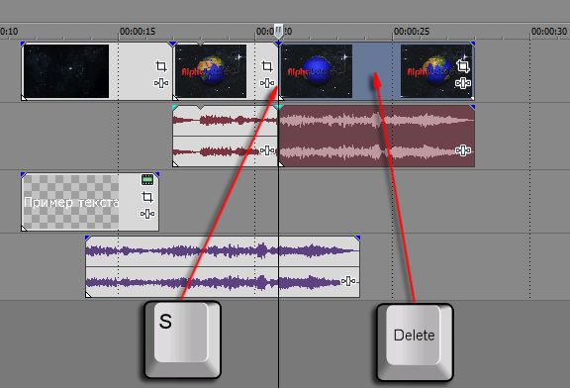

Увеличение времени воспроизведения фрагмента
Увеличитьвремя проигрывания можно потянув за край отрезка. При растягивании фрагмента от центра, видео (или звуковой файл) будет увеличиваться по времени воспроизведения, при этом будут добавляться (дублироваться) уже существующие кадры (отрезки звука), начиная сначала.
При растягивании появляется треугольная выемка вверху фрагмента, показывающая окончание первоначального размера.

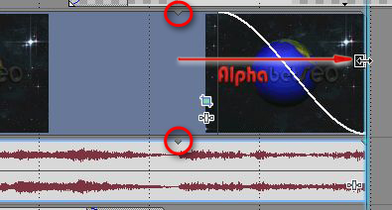

Отделение видео от звука.
Чтобы отделить у фрагмента фильма видеодорожку от звуковой, надо воспользоваться одним из способов:
Нажать на кнопку с открытым замком на верхней панели инструментов;
Выделить фрагмент и нажать клавишу U;
Добавить дорожку, например звуковую и перетянуть туда соответственно звуковую часть отрезка.
После этого можно удалить ненужное.

Работа со звуком
1. Изменение громкости всей аудио дорожки производится в панели управления звуковой дорожкой слева с помощью движка.
2. Изменение звука отдельного аудио фрейма (фрагмента) происходит следующим образом:
выделяем звуковой фрагмент, нажимаем на клавиатуре клавишу V (русскую М) или на панели управления звуковой дорожки правой кнопкой вызваем меню и нажимаем Вставить огибающую, после чего появляется горизонтальная линия - звуковая огибающая. Далее наогибающей необходимо создать точки, с помощью которых можно регулировать громкость на фрагменте. Для этого либо 2 раза кликаем на огибающей, либо правой кнопуой вызываем меню и выбираем Добавить точку.
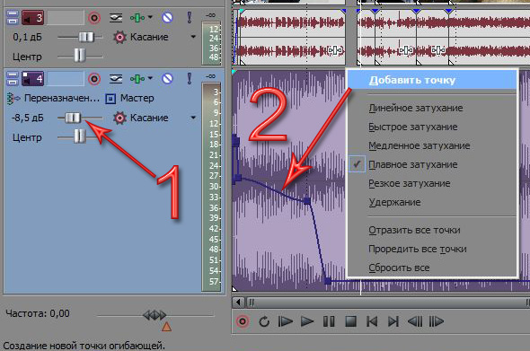

3.6Применение эффектов

Видео эффекты в SonyVegasPro
Так же эффекты в SonyVegasPro можно вызвать непосредственно на фрагментах видео и аудио.
На фрагментах видеодорожки по умолчанию присутствуют две кнопки: Панорамирование и обрезка событий и Спецэффекты видеособытия. На отрезке с текстом и пр. сверху добавляется кнопка Генераторы видео в виде кадра.

Эффекты переходов в SonyVegasPro.
Переходы между фрагментами находятся во вкладке (окне) ПЕРЕХОДЫ (Transitions). На превью можно просмотреть пример перехода. Выбрав нужный эффект перехода, необходимо перетянуть его в место стыковки двух фрагментов, чтобы возле курсора появился именно такой значок, как на рисунке.
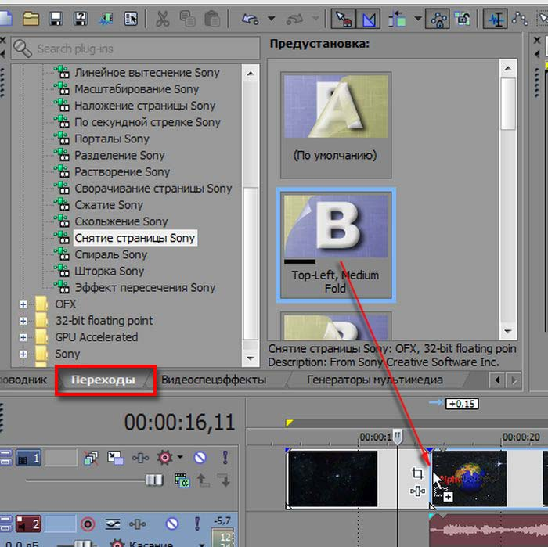
Можно добиться эффекта перехода наложением части отрезка, перетягивая на соседний (кроссфейд).
Эффект в виде плавного перехода без применения соответствующего эффекта перехода можно достичь способом описанным ниже.
Изменение прозрачности, громкости, затухания фрагмента в SonyVegasPro.
Для того чтобы изменить затухание звука и прозрачности видео в начале и конце отрезка, необходимо навести курсор на верхний край фрагмента, чтоб появился соответствующий значок в виде сектора, зажать левую кнопку мыши и сдвинуть курсор внутри фрагмента.
Эффект затухания можно применить как плавный переход от одной части отрезка к другой, в случае, когда они находятся один под другим на разных дорожках.
Общий уровень прозрачности видео и громкости звука можно изменить путем перетягивания верхнего края фрагмента вниз (появляется линия, показывающая уровень параметра).
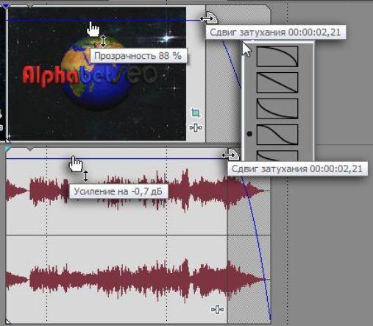

Видео спец эффекты в SonyVegasPro
Видео спец эффекты фрагмента вызываются с помощью кнопки на нем или перетягиваются на него из окна видео спецэффекты Videofx .
Для применения спецэффектов, перетяните из вкладки спец эффекты (Videofx) на фрагмент. В окне при наведении на эффект можно просмотреть анимацию его действия.
Здесь же находятся настройки цвета, насыщенности, яркости, контрастности, резкости и другие настройки видео.
На отрезке можно применить сразу несколько спецэффектов.
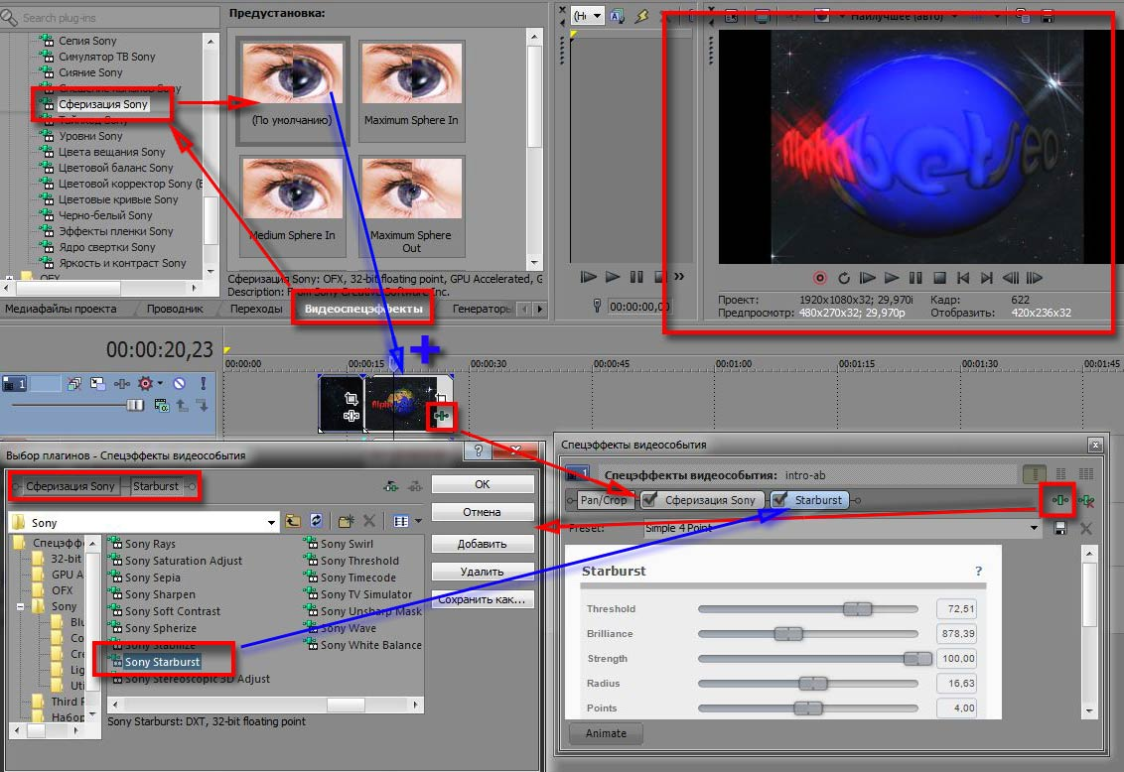

Применение спец эффектов в SonyVegasPro методом наложения видео.
Для создания в SonyVegasPro эффектов огня, дыма и прочего используют наложения футажей (подготовленных в специальных программах, таких как AdobeAfterEffect, видео файлов с прозрачной основой). Для корректного наложения футажей понадобится спецэффект SonyChromaKeyer (или Хромакей) – Разделитель по цветовому тону Sony. С помощью него делается прозрачный фон и остается видимым сам объект (дым, огонь и т.д.). Для этого в окне спецэффекта SonyChromaKeyer выбираем цвет фона и движком LowThreshold регулируем прозрачность фона. С помощью инструмента Панорамирование и обрезка событий регулируем размер футажа.Спец эффекты (футажи) содержат огонь, пламя, взрывы, дым, кровь, стекло, брызги воды, искры, летящие гильзы, звуки выстрелов, различные тектуры и другое.
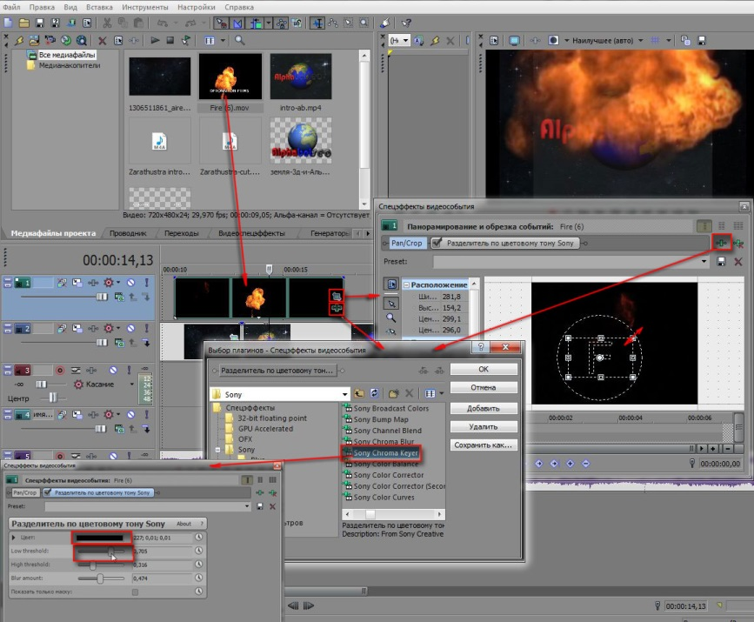

Панорамирование и обрезка событий и как изменить соотношение сторон с 16:9 на 3:4 в SonyVegasPro
Панорамирование и обрезка событий вызывается с помощью кнопки на фрагменте и применяется для масштабирования, поворота, изменения пропорций сторон, перемещения позиции в кадре и т.д. Эта функция может применяться для подстройки к формату с соотношением сторон кадра видео 3:4 на 16:9 и наоборот путем масштабирования границ фрагмента видео или картинки перемещением точек -маркеров относительно границ кадра (ограниченных точками маркерами и линиями границ в кругу).
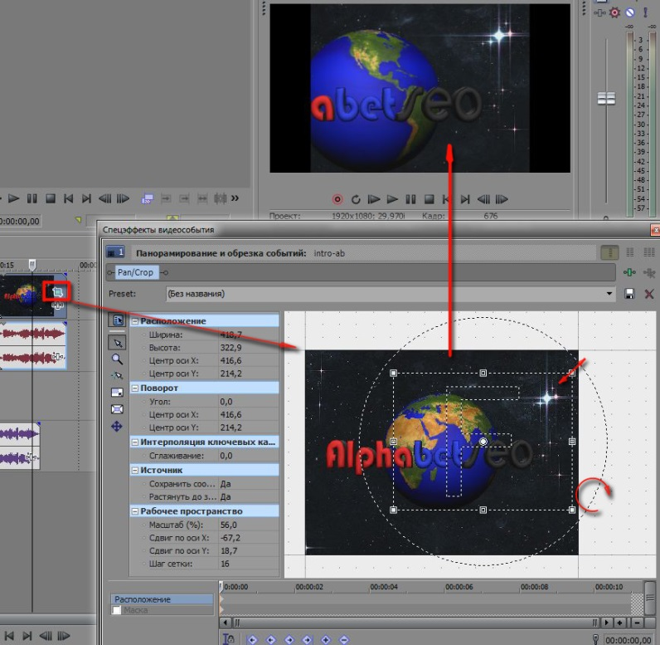

Добавление текста в SonyVegasPro
Текст добавляется во вкладке ГЕНЕРАТОРЫ МУЛЬТИМЕДИА путем выбора пункта ТИТРЫ И ТЕКСТ SONY и перемещения из окна с наборами текстовых эффектов на видеодорожку таймлайна или непосредственно на видео фрагмент. При перемещении выбранного текстового эффекта открывается окно редактора текста, где задаем нужные слова, размер, шрифт, цвет, тень, обводку, положение, анимацию текста нажатием на значок циферблата справа напротив вида эффекта в редакторе. Внизу редактора открывается таймлайн для создания анимации, где щелчком на ползунке, двигая его в определенные места таймлайна, задаем точки с необходимой настройкой параметров анимации выбранного эффекта. Впоследствии, редактировать текст можно нажатием значка в виде кадра на фрагменте с текстом.
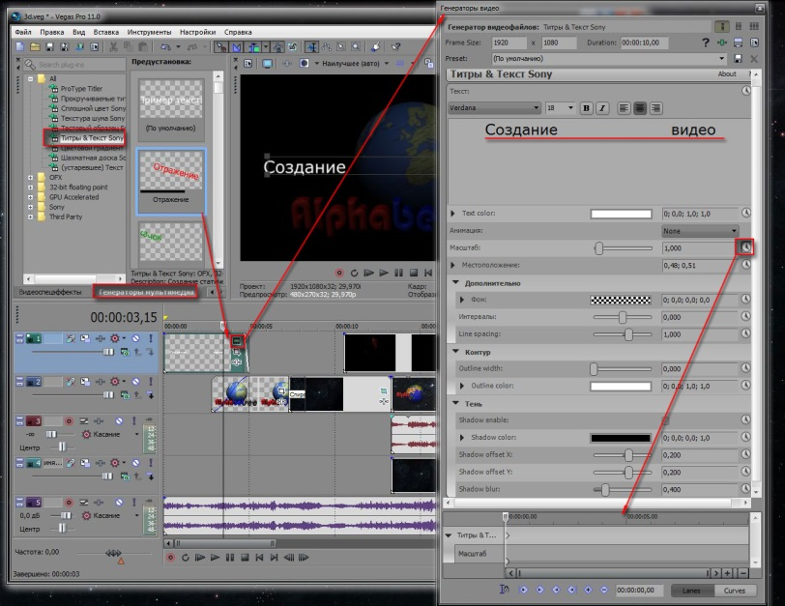

Эффекты уменьшения, увеличения скорости, эффект Обратное движение (реверс)

Как ускорить или уменьшить скорость видео в SonyVegasPro или создать обратное движение?
Чтобы ускорить или уменьшить скорость видео в SonyVegasPro существуют несколько вариантов.
При изменении скорости на видеофрагменте появляется отметка в виде зигзагообразной линии, сообщающей, что скорость изменена.
Первый вариант – перемещать край фрагмента на таймлайне, зажав на клавиатуре кнопку CTRL. Растягивая – видео замедляется в реальном времени, сужая – видео ускоряется. Появляется значок с волнистой линией. Выемка в сверху показывает исходный размер отрезка.
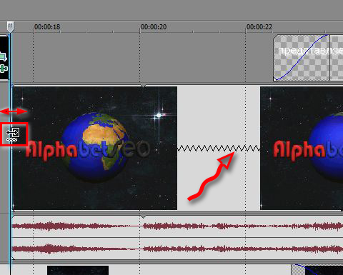
Второй вариант – правой кнопкой мыши нажимаем на фрагмент и в появившемся меню выбираем свойства (properties). В появившемся меню выбираем VideoEvent и указываем нужное значение скорости (больше или меньше 1000). При этом звук не меняется, а на отрезке появляется треугольная выемка, которая показывает конец первоначального фрагмента. Далее следует его повторение.
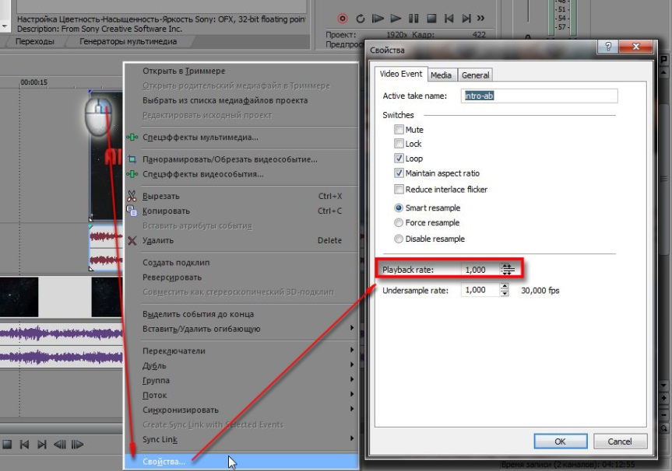
Третий вариант, который позволяет визуально настраивать скорость непосредственно на фрагменте. Этот прием позволяет сделать обратное воспроизведение видео. Для этого надо нажать на фрагменте правой кнопкой мыши и выбрать РЕВЕРСИРОВАТЬ или ВСТАВИТЬ/УДАЛИТЬ ОГИБАЮЩУЮ и выбрать СКОРОСТЬ. На отрезке появится зеленая полоса, на которой надо задать необходимое количество точек, два раза кликнув по линии, в зависимости от моментов изменения скорости и перетаскиваем их вверх или вниз на отрезке, можно задать обратное воспроизведение, для чего на точках нажимаем правую кнопку мыши и выбираем УСТАНОВИТЬ НА 100% ОБРАТНАЯ СКОРОСТЬ (Setto 100% reversevelocity). Таким же образом можно задать необходимый параметр ускорения и замедления каждой точке.
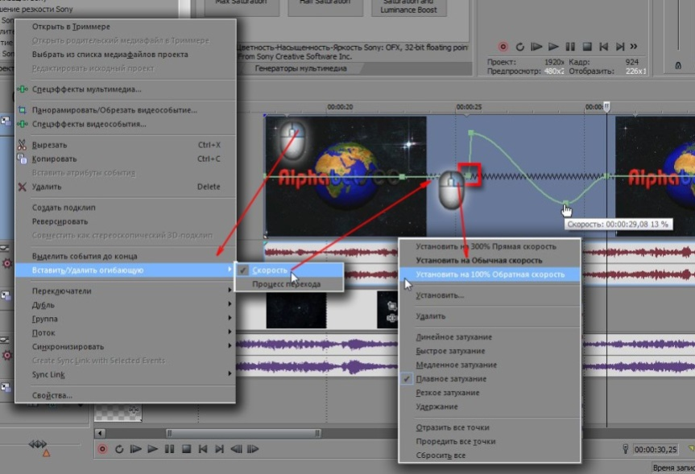
Чтобы воспроизвести просмотр видео задом на перед, можно нажать клавишу J.
Это основные эффекты в SonyVegasPro. Дополнительно видео эффекты (а их очень много) можно посмотреть в соответствующих окнах программы SonyVegasPro.

3.7 Экспорт проекта, рендеринг (создание фильма) в SonyVegasPro
Выделение фрагмента для рендеринга (создания фильма)
Для того чтобы создать фильм определенной длительности, на таймлайне необходимо выбрать участок, ограничивающий зону создания фильма. Для этого курсором мыши выделяем область на панели над временной шкалой. Если участок не будет выбран – рендеринг (или процесс создания фильма по заданным параметрам) будет происходить до бесконечности.
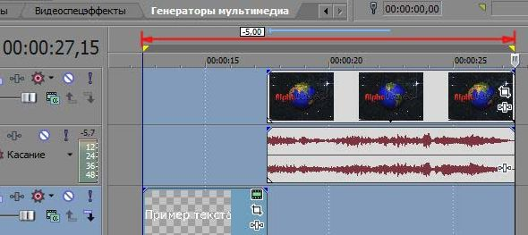
После выделения нужной области для создания фильма необходимо выбрать установки рендеринга, то есть установить параметры будущего фильма. Для начала рендеринга можно нажать на кнопку в верхней панели инструментов ВИЗУАЛИЗИРОВАТЬ КАК..или через меню ФАЙЛ – ПЕРЕВЕСТИ В.
Открывается окно с настройками параметров экспорта, в котором находятся готовые предустановки для создания фильма, где выбираем необходимые показатели: путь сохранения результата, название фильма, формат с параметрами соотношения сторон и др. Для точных установок нажимаем кнопку CUSTOMIZE TEMPLATE, где выбираем точные значения размера сторон и главный показатель качества – битрейт. Чем больше битрейт, тем качественней видео. Но при увеличении битрейта, соответственно, увеличивается размер файла и время рендеринга. В этом же окне во вкладке Аудио и при необходимости настраиваем звук. Сохраняем - ОК. После настройки всех параметров будущего фильма нажимаем RENDER и запускается процесс создания фильма.
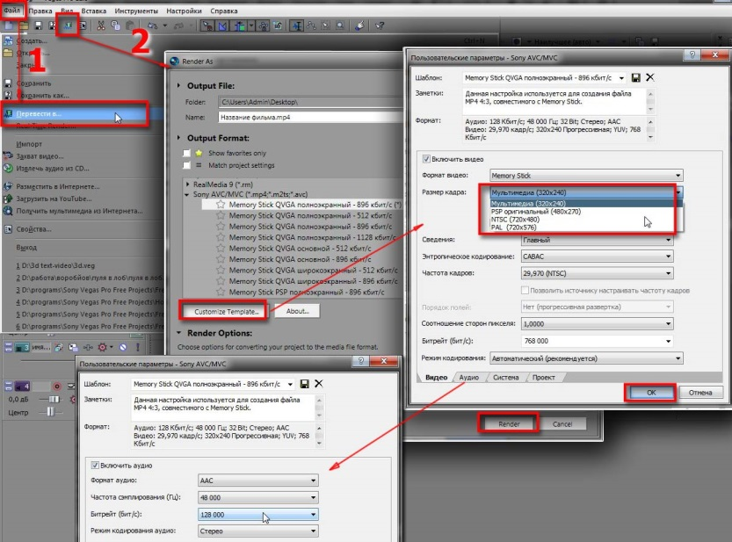
Этот процесс создания фильма в SonyVegasPro достаточно долгий и напрямую зависит от величины выбранной исходной области фрагментов на таймлайне и заданных параметров рендеринга.
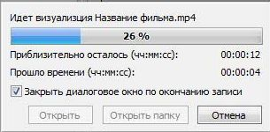

Глава 6
Практическое применение
Практическое применение видеомонтажа безгранично, но для нас, учащихся в школе, он может понадобиться для создания видеопрезентаций, видеороликов по теме на уроке. Как я написал во введении, я создал 2 видеоролика: один про церковь Покрову на Нерли, второй по “Мёртвым Душам” про помещика Манилова.
(Показываю видеоролики в презентации)
Выводы
Работа с видео – это творчество. И для человека важно знать не все функции программы, а научиться создавать ролики, которые будут нравиться окружающим. Главный процесс – не узнавание новой информации, а творческий процесс, при котором каждый новый инструмент помогает выразить ту или иную идею. И делает продукт более красивым, а также умение создавать интересные видеоролики, пользуясь только доступными для любителя средствами.
Работа оказалась не такой уж легкой. В процессе создания фильмов я допускал множество ошибок, ведь в видеомонтаже тоже есть свои правила, которых желательно придерживаться. Но, тем не менее, – это первая серьезная работа.
Я достиг поставленной цели – изучили программу для профессионального монтажа «SonyVegasPro» на начальном уровне. Научился создавать простейшие видеоролики из фото и видео материалов.
И конечно – в чем же его полезность? В своих фильмах я пытался рассказать историю церкви Покрова на Нерли для урока истории и создание образа помещика Манилова для ответа на уроке литературы. Это позволит сделать ответ на уроке более содержательным и наглядным.

Ссылки на источники
ru-wiki.org/wiki/Монтаж
http://tm.ru.net/wiki/Монтаж
https://creative-look.ru/videomontazh-i-ego-vidy/
https://vyboroved.ru/vybor/1244-kak-vybrat-videokameru.html
http://alfabetseo.net/video-editors/lesson-video-effects-v-sony-vegas-pro.html
http://alfabetseo.net/video-editors/programm-sony-vegas-pro-opisanie-interface.html

